I. Пояснительная записка.

Вокальное пение - одна из самых важных форм музыкального искусства. Вокальный ансамбль - важнейшая дисциплина музыкально-эстетического образования учащихся - играет большую роль в формировании их духовной культуры, расширяет художественно-эстетический кругозор. Вокальное пение оказывает исключительное влияние на формирование личности ребёнка. За годы обучения на занятиях вокального ансамбля дети знакомятся с лучшими образцами народного музыкального творчества, духовной музыки ,а также учатся понимать и исполнять произведения композиторов-классиков и наших современников. Весь процесс обучения в объединении представляет три этапа:

1 этап - “Подготовительный” (7-9) лет,
(1-2 год обучения)
Перед младшим ансамблем стоят задачи усвоения дирижёрских жестов и выработки хорошей реакции на них (внимание, дыхание, вступление, снятие, фермата, пиано, форте, крещендо и т.д.).
Особое внимание уделяется дыханию - широкому дыханию по фразам
Все занятия на первом этапе должны быть подчинены главной цели: увлечь детей хоровым пением, коллективным творчеством, самой музыкой. Для достижения этой цели особенно важна творческая атмосфера в коллективе.
Необходимо вызвать интерес к разучиваемой песне, к её создателям, воспитать у детей любовь к самому процессу совместного пения.

2 этап - “Учебный” (10-13) лет
(3-4 год обучения)
Основные задачи: добиться развитого двухголосия с самыми разнообразными сочетаниями, навыков пения простых трехголосных произведений. Укрепить самостоятельность каждой хоровой партии.

3 этап – “Концертный” (14-16) лет
(5 год обучения)
Продолжается и закрепляется предыдущая работа
(подготовительный и учебные этапы ) во всех направлениях. Воспитание у участников ансамбля желания и возможностей стать активными пропагандистами вокального музыкального искусства. Активно выступать на концертах, как в школе, так и за её пределами.

Цель программы:

Создание детского вокального коллектива, формируя музыкально-эстетический вкус его участников, развивая их творческие задатки, вокальные способности и личностные качества.
Программа рассчитана на 5 лет

и предусматривает решение следующих задач:

1.Обучить знанию основ певческой гигиены и самоконтроля голосового аппарата.
2.Сформировать прочное овладение вокально-певческими навыками, чистого интонирования, певческой дикции, артикуляции и дыхания.
3.Воспитать ребёнка как “гражданина мира” через знакомство с различными культурно – историческими направлениями и национально – музыкальными традициями разных стран.
4.Воспитать эстетический вкус, исполнительскую и слушательскую культуру.
5.Воспитать в коллективе единомышленников,
использующих свои индивидуальные творческие возможности для достижения целостного гармоничного вокального звучания в процессе исполнительского сотрудничества.

Программа рассчитана на учащихся 11-16 летнего возраста и предполагает двухэтапный принцип организации обучения.

Форма обучения групповая и индивидуальная:
1-я ступень - младший ансамбль (1-3 классы)
2-я ступень - старший ансамбль (4-7 классы)
Программа модифицированная, т.к. рассчитана на данный возраст и контингент детей и профессионально-прикладная, т.к. дает определенные навыки в области вокального искусства. Форма организации занятий: индивидуальная (солисты), групповая.

Прогнозируемые результаты.

По итогам обучения воспитанники будут владеть следующими умениями и навыками:
1.Прочное владение вокально-певческими навыками.
2.Знание устройства и принципов работы голосового аппарата.
3.Развитие диапазона в рамках принятой классификации.
4.Умение грамотно произносить текст в исполняемых произведениях.
5.Умение держать ритм в контрапунктическом движении голосов.
6.Прочные навыки чтения с лист

III Содержание

Учебно-тематический план 1-2 годов обучения

№  п/г | Виды деятельности | Количество часов
№  п/г | Виды деятельности | Теория | Практика
1. | Вводное занятие | 1 | -
2. | Звукообразование | - | 30
3. | Дыхание | - | 35
4. | Дикция и артикуляция | - | 28
5. | Музыкально-исполнительская работа | - | 50
Итого: | 144 | 1 | 143

1.Вводное занятие:
Теория: Знакомство с программой, основными темами, режимом работы.

Вокально-хоровая работа.

2. Звукообразование:

Работа над точным и естественным звучанием унисона. Упражнения на правильную постановку корпуса, осанки. Работа над формированием высокой певческой позиции.

3. Дыхание:

Работа над развитием цепного дыхания.
Короткое и задержанное дыхание.
Взаимосвязь звука и дыхания.
Короткий и длинный вдох.

4. Дикция и артикуляция:
Формирование навыков правильного певческого произнесения слов. Правильное произношение гласных и согласных звуков. Формирование чёткой взаимосвязи между дикцией и ритмом.

5. Музыкально-исполнительская работа:

Развитие навыка уверенного пения в различных музыкальных штрихах(Legato, staccato, non legato)
Отработка динамических оттенков и штрихов в упражнениях, распевках и репертуарных произведениях.
Знание “динамических оттенков”- crescendo, diminuendo, p, mp, mf, f, ff. Упражнения, направленные на сохранение певческого тона.

Педагогический мониторинг.

Этапы педагогического контроля по овладению учебной программой.

1-2 годов обучения
Период | Контроль З У Н | Формы контроля
1-ое  полугодие | 1.Вокальные данные (слух, голос)  2. Овладение знаниями, умениями, навыками. (усвоение дирижёрских жестов и выработка хорошей реакции на них; внимание, дыхание, вступление, снятие, фермата, пиано, форте, крещендо и т.д.) | Прослушивание  Открытое занятие
2-ое  полугодие | 1.Умение выступать на сцене. | Итоговое занятие.

Учебно-тематический план 3-4 годов обучения

№  п/г | Виды деятельности | Количество часов
№  п/г | Виды деятельности | Теория | Практика
1. | Вводное занятие | 1 | -
2. | Звукообразование | - | 30
3. | Дыхание | - | 25
4. | Дикция и артикуляция | - | 18
5. | Музыкально-исполнительская работа | - | 70
Итого: | 144 | 1 | 143

1.Вводное занятие.
Теория: Знакомство с программой, основными темами, режимом работы.

Вокально-хоровая работа.

2. Звукообразование:
Практика:
Работа над формированием высокой певческой позиции, чистотой интонирования. Фальцетный режим.

3. Дыхание:
Практика:
Работа над развитием цепного дыхания.
Развитие рефлекторного дыхания

4. Дикция и артикуляция:
Практика:
Правила культуры речи. Развитие подвижности голоса.

5. Музыкально-исполнительская работа:
Практика:Пение мажорных и минорных гамм, двухголосных и трехголосных произведений. Работа с микрофоном.

Этапы педагогического контроля
по овладению учебной программой 3-4 годов обучения

Период | Контроль З У Н | Формы контроля
1-ое  полугодие | 1.Овладение вокальными знаниями, умениями, навыками.  (развитое двухголосие с самыми разнообразными сочетаниями, пение простых трехголосных произведений. Самостоятельность каждой хоровой партии )  2.Сценический образ | Зачет  Концерт
2-ое  полугодие | 1.Овладение вокальными знаниями, умениями, навыками.  (двухголосие, пение простых трехголосных произведений. Самостоятельность каждой хоровой партии, развитое чувство ансамбля) | Итоговое занятие.

Учебно-тематический план 5 года обучения

№  п/г | Виды деятельности | Количество часов
№  п/г | Виды деятельности | Теория | Практика
1. | Вводное занятие | 1 | -
2. | Звукообразование | - | 20
3. | Дыхание | - | 18
4. | Дикция и артикуляция | - | 15
5. | Музыкально-исполнительская работа | - | 90
Итого: | 144 | 1 | 143

1. Вводное занятие: Знакомство с программой, основными темами, режимом работы.

Вокально-хоровая работа.

2 .Звукообразование:
Соблюдение певческой установки, свободное владение голосовым аппаратом

3. Дыхание:
Дыхание, обеспечивающее свободное исполнение вокальных произведений

4. Дикция и артикуляция:
Правила культуры речи

5. Музыкально-исполнительская работа:
владение всеми певческими навыками на уровне , обусловленном творческим развитием воспитанника.

5 год обучен

Период | Контроль З У Н | Формы контроля
1-ое  полугодие | 1.Овладение знаниями, умениями, навыками. (Воспитание у участников ансамбля желания и возможностей стать активными пропагандистами вокального музыкального искусства. Активно выступать на концертных площадках в школе и за ее пределами) | Открытое занятие.
2-ое  полугодие | 2.Умение выступать на сцене. | Конкурсы вокального мастерства

Работа над песенным материалом:
знакомство с произведением, прослушивание в записи, пение педагога, разбор текста, мелодии.
Учебный репертуар:
подбор произведений, выучивание их, учитывая характер, жанр, стиль.
Для освоения изложенных тем и видов деятельности предлагается на выбор педагога и учеников понравившиеся песни.
Концертный репертуар
Разучивание песен из концертного репертуара ансамбля. Пение с инструментом, под фонограмму.

Используемая литература.

- Т. Овчинникова Программы для внешкольных учреждений и общеобразовательных школ. Музыка. Издание третье, дополненное М.1986 г.

- А. Менабели «Методика обучения сольному пению», М. 1989 г.

- Д. Огородников «Воспитание певца в самодеятельном ансамбле», М.1987 г.

- Н.Адулов «Руководство по постанове певческого и разговорного голоса», Липецк 1996 г.

Областное образовательное учреждение дополнительного образования детей
<<Дворец творчества детей и юношества им. Ю. А. Гагарина>>

Утверждена
педагогическим Советом
Дворца творчества
Протокол № ______
<< ___ >> __________2008 года
____________

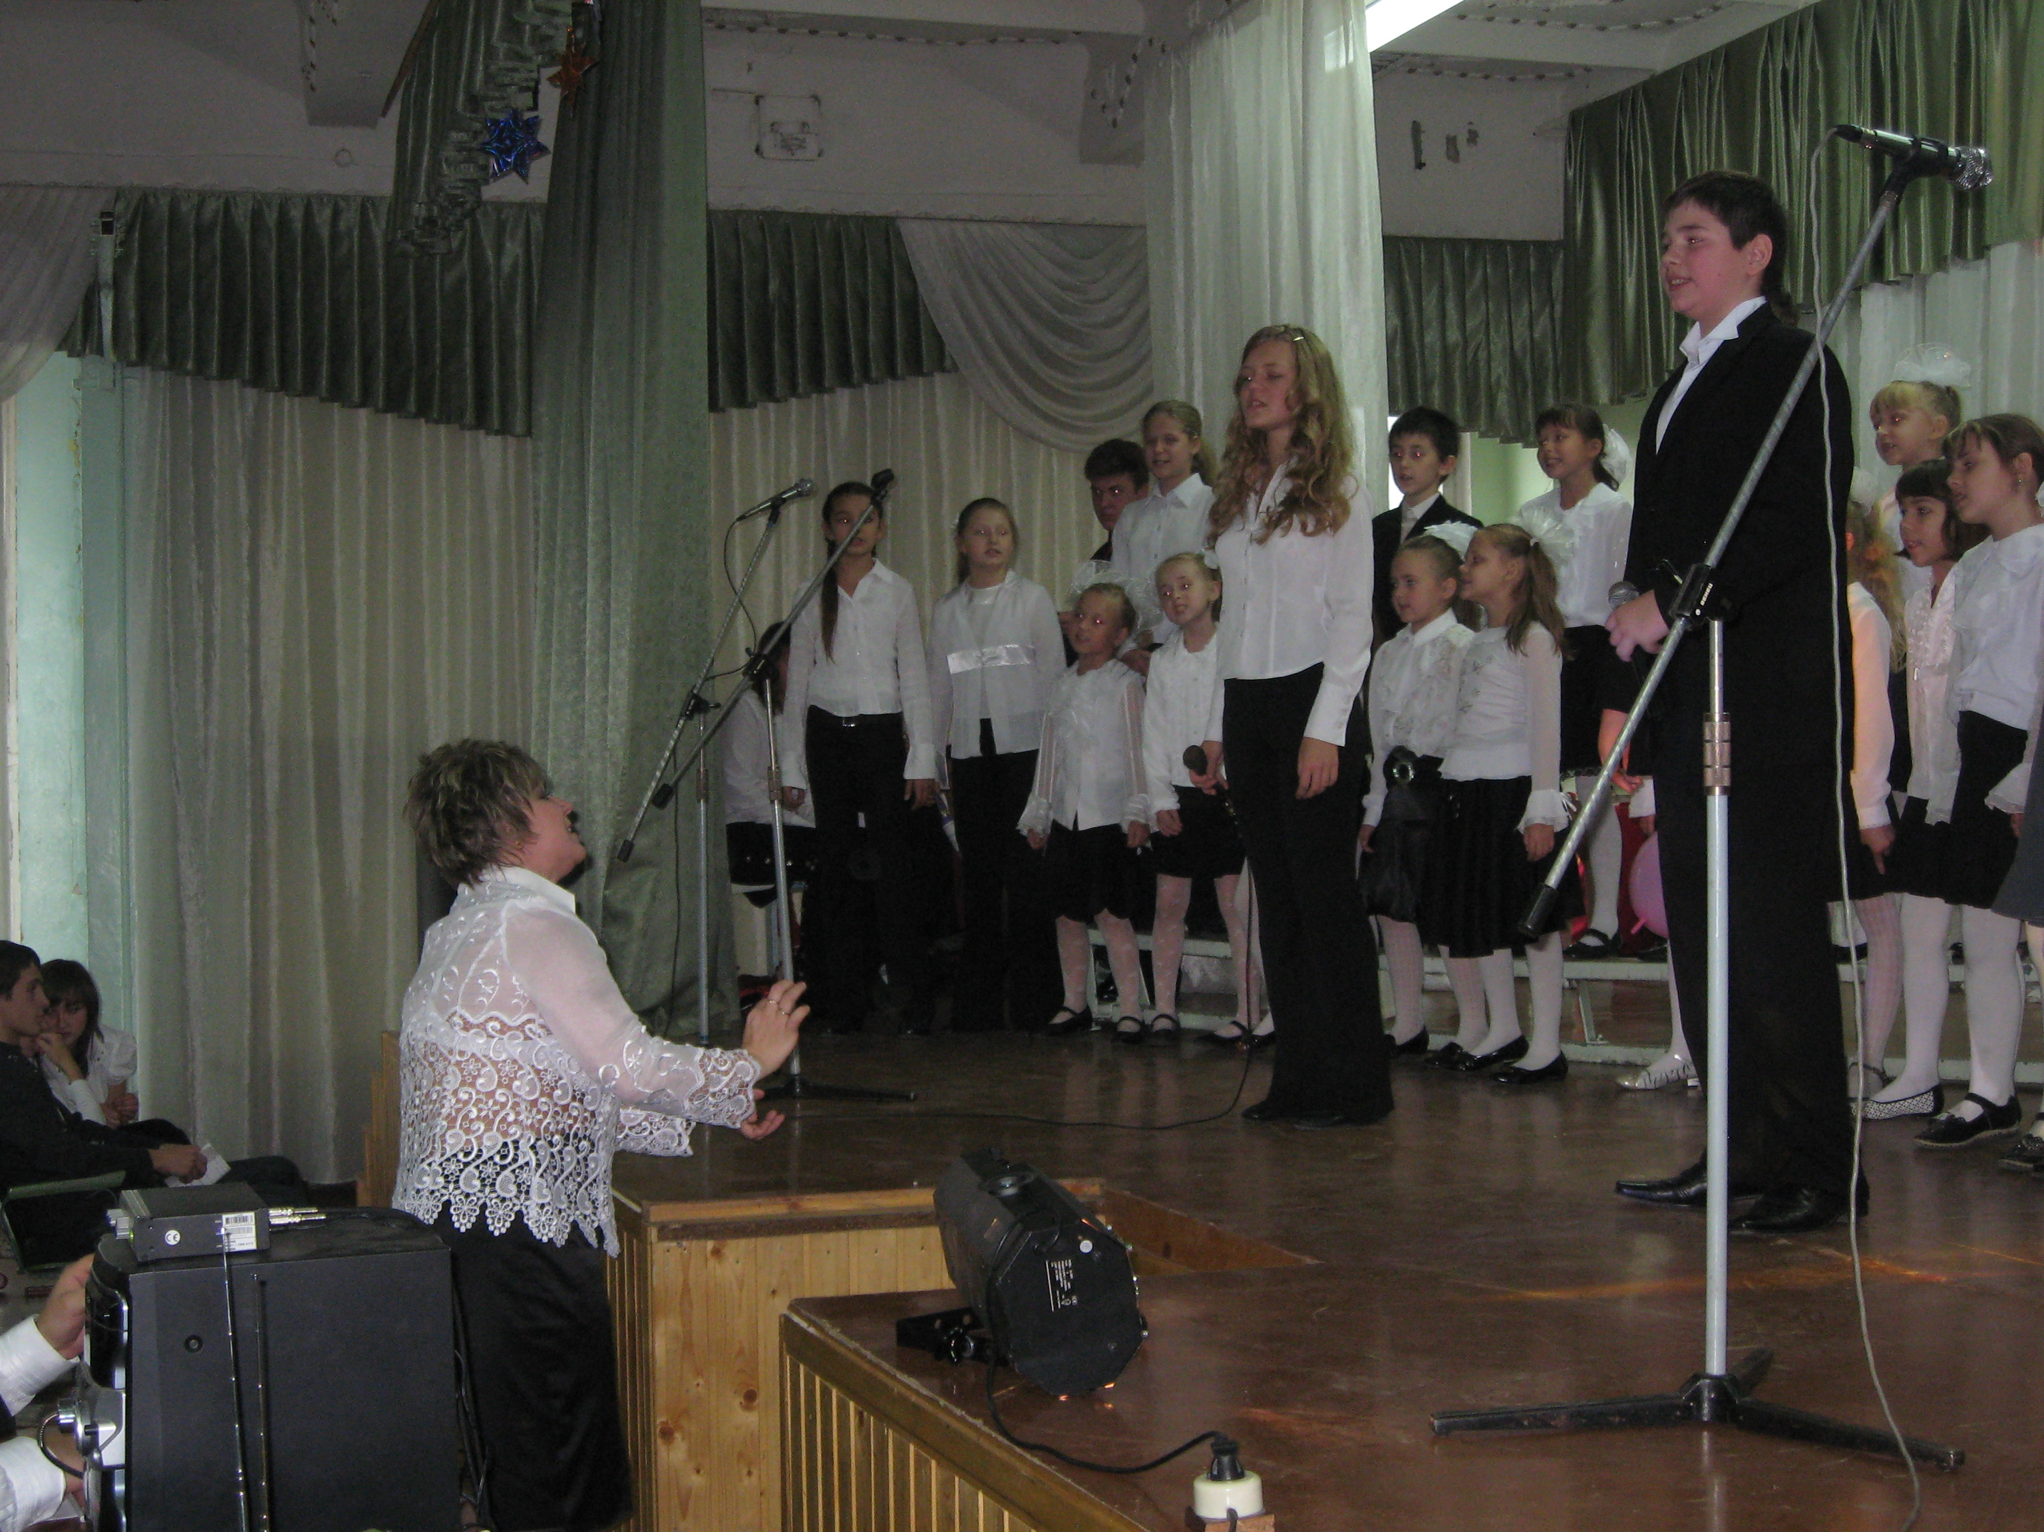

Образовательная программа
вокального ансамбля

<< Молодые голоса >>

Срок реализации: 5 лет
Возраст воспитанников: 7-16 лет
Педагог дополнительного
образования: Алымова Е. Ю.

Орёл, 2008

